ЕЛОЧНАЯ ИГРУШКА ОВЕЧКА ИЗ БУМАГИ И НИТОК СВОИМИ РУКАМИ — МАСТЕР КЛАСС С ФОТО
Не секрет, что все детишки обожают украшать новогоднюю елку и всегда с нетерпением ждут этот сказочный праздник Новый год. Они с радостью помогают наряжать главную красавицу яркими игрушками, мишурой и гирляндой. Сделать этот процесс еще более увлекательным поможет совместное творчество с детьми, когда все дружно изготавливают украшения своими руками. Сделать можно все что угодно, гирлянды, вырезать белоснежные снежинки из салфеток, фонарики и даже елочные игрушки. Вот и сейчас предлагаю сделать милую елочную игрушку овечку – символ грядущего 2015 года, которая непременно принесет успех, счастье и удачу вашему дому. Для изготовления овечки нам нужны такие материалы: картон пряжа (цвет на ваше усмотрение) циркуль игла и нитки ножницы суперклей пластиковые глазки 2 шт. холлофайбер или любой другой наполнитель для игрушек
ЕЛОЧНАЯ ИГРУШКА ОВЕЧКА ИЗ БУМАГИ И НИТОК СВОИМИ РУКАМИ — МАСТЕР КЛАСС С ФОТО: На плотном картоне при помощи циркуля нарисуем два круга – один большой, второй – поменьше. 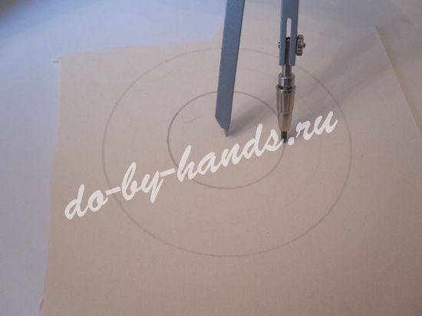 Вырезаем серединку и получаем вот такое кольцо. 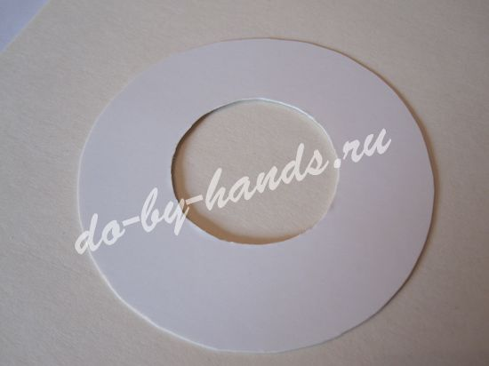Нитки, около 8 метров, смотаем в маленький клубочек, чтобы он смог проходить через отверстие в кольце, и начинаем обматывать его по кругу. 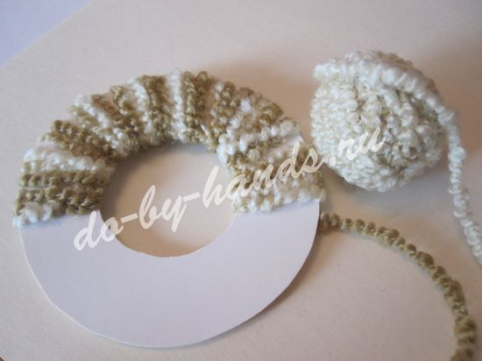
Пройдя по кругу 2-3 раза (в зависимости от плотности наматывания), в конце оставляем хвостик 40-50см для петельки. Получаем вот такое пушистое колечко. 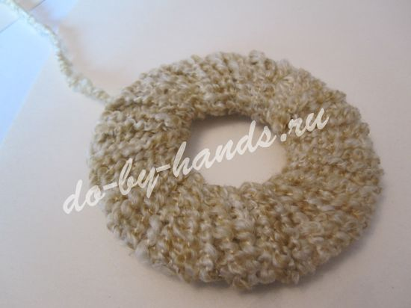Закрепляем нить и провязываем цепочку из воздушных петель нужной вам длины для петельки. 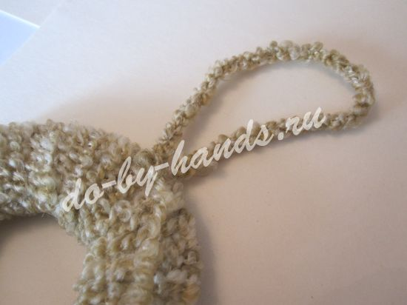
Вырезаем по шаблону из картона голову в количестве двух деталей. 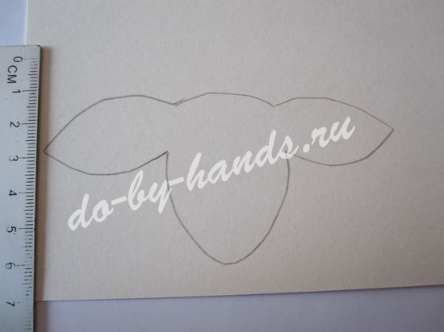Складываем их вместе и от одного ушка до второго, обшиваем по кругу обметочными петельными стежками. Нить закрепляем и отрезаем. 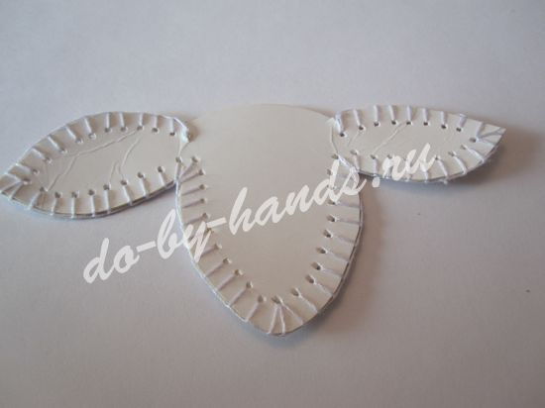
Наполняем голову немного холофайбером. 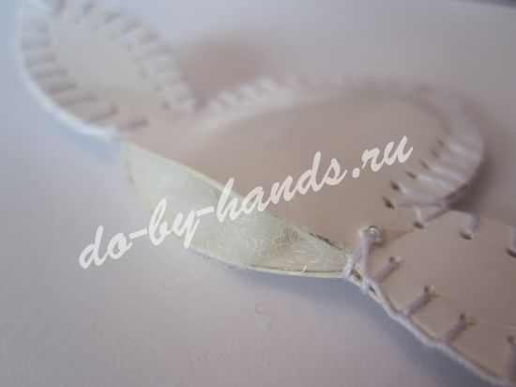
В иглу вдеваем пряжу, которой обматывали колечко-туловище, и делаем на макушке завитки. 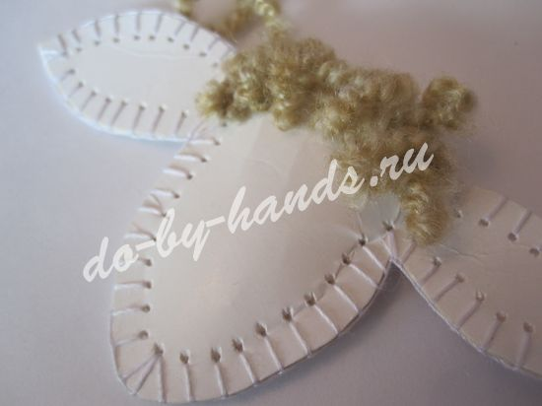
На мордашку овечки приклеиваем глазки. 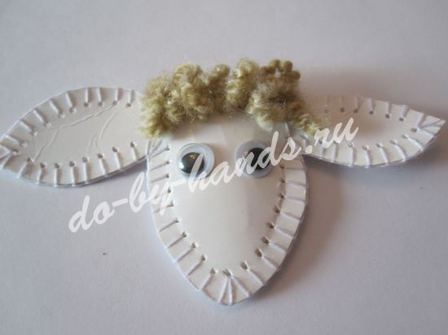
Для ножек вырезаем из картона четыре одинаковых прямоугольника. 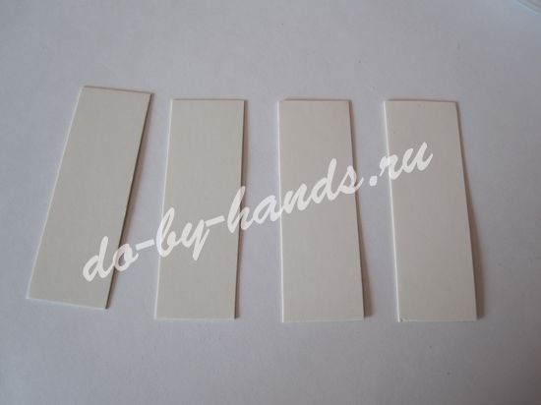
Складываем друг с другом и обшиваем белой нитью по кругу, отступив 1-1,5см от нижнего края.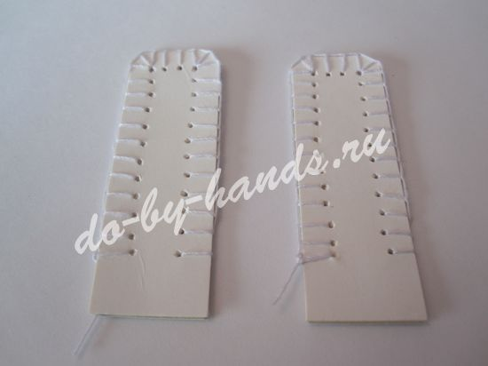
Низ обметываем нитками черного цвета – это у нас копытца. 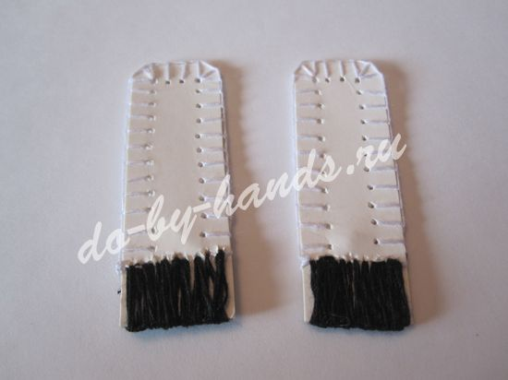Приклеиваем ножки на кольцо суперклеем. 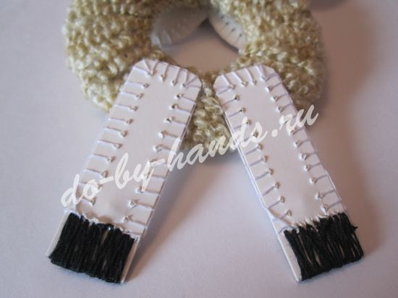
Голову приклеиваем возле петельки. 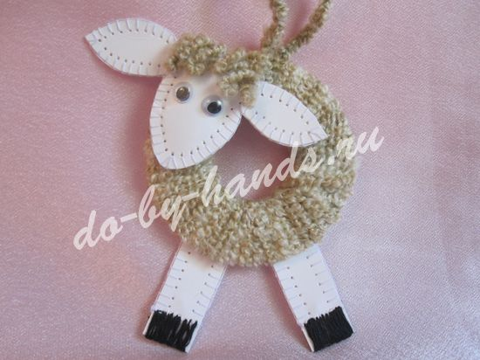
Вот такая милая елочная игрушка овечка получилась, для новогоднего украшения. 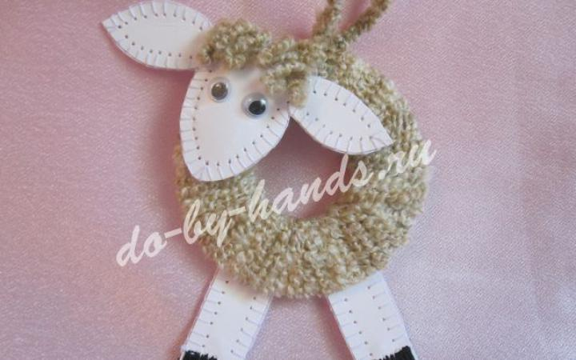
Источник: http://do-by-hands.ru/vyrezanie/igrushka-ovechka-na-elku/

